Administração do Módulo Expresso Messenger

IMPORTANTE
A seção Expresso Messenger do módulo Administração do Expresso somente estará visível se o módulo jabberit_messeger estiver corretamente instalado, e apenas para o(s) usuário(s) administrador(es) deste módulo. Esta seção contêm três itens, Configuração do Servidor, Permissões de Acesso e Auditoria. Cada item será detalhado abaixo.

Configuração do servidor

1 - Configurações do servidor jabber
Nesta página será configurado as informações para a conexão com o servidor Jabber/XMPP e mais um item de configuração o "Mapear organização por domínio jabber", que deve ser usado somente se o servidor jabber em questão estiver configurado com a opção de Virtual Hosts. Este item foi criado para atender a uma demanda que existe dentro do nosso contexto ( CELEPAR ), onde possuímos Ldaps distintos. Por exemplo, o dominio imUM.com.br autenticando-se no Ldap1 e o domínio imDOIS.com.br autenticando-se no Ldap2. E isto tudo dentro do mesmo servidor Jabber/XMPP. Segue a imagem abaixo :
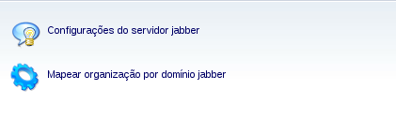
Nesta parte será configurado as informações para conexão com o servidor Jabber bem como o acesso ao servidor LDAP necessário para a autenticação de usuários. Para que as informações fornecidas sejam salvas, informe no campo senha a senha do usuário admin do seu servidor LDAP. Os dados são passados para o applet no momento do seu carregamento.
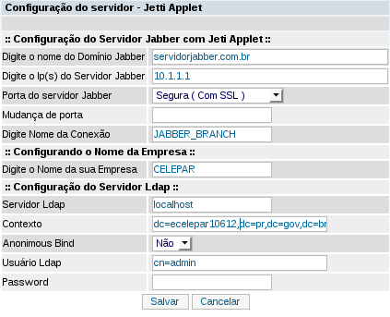
Configuração do Servidor Jabber com Jeti Applet
- Digite o nome do Domínio Jabber ------- ( O nome do servidor jabber. Ex.: sim.brasil.gov.br )
- Digite o Ip(s) do Servidor Jabber ----- ( Endereço IP do servidor jabber. Ex.: 10.300.104.157 )
- Porta do servidor Jabber -------------- ( Escolher o nível de segurança desejado: com SSL ou sem SSL )
- Mudança de porta ---------------------- ( Porta definida pelo servidor jabber para a conexão dos clientes )
- Digite Nome da Conexão ---------------- ( Nome do recurso. Identifica o tipo de cliente para o servidor jabber )
Atenção : Para o campo "Digite o Ip(s) do Servidor Jabber", é possível digitar até 03(três) números de IP separados por espaço. Esta configuração faz com que o Applet Java, tente se conectar em uma das 03(três) interfaces. A cada interface de rede é feita duas tentativas, conexão direta e se falhar conexão usando um proxy. Esta configuração do proxy o Applet pega de seu browser.
Configurando o Nome da Empresa
- Digite o Nome da sua Empresa --- (Nome da empresa)
Configuração do Servidor Ldap
- Servidor Ldap ---- (Endereço IP do servidor LDAP. Ex.: 10.300.104.157))
- Contexto --------- (É o caminho da sub-árvore LDAP onde se encontra a base de usuários)
- Anonimous Bind --- (Permitir/negar bind anônimo no servidor LDAP. O padrão é nagar.)
- Usuário Ldap ----- (Identificação do usuário admin para acesso ao servidor LDAP)
- Password --------- (Senha do usuário admin para salvar estas configurações)

2 - Mapear organização por domínio jabber
Aqui deve ser informado os dados para que servirão de base para a consulta a outra base Ldap.
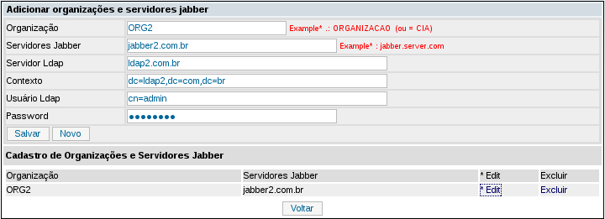

Permissões de Acesso
Foi agrupado neste item as permissões e como o Expresso Messenger irá interagir com os grupos cadastrados no Expresso.
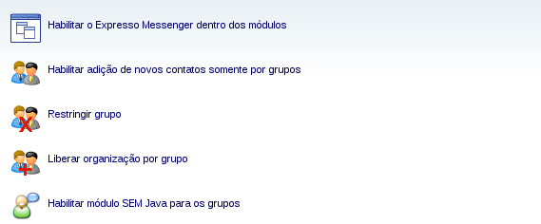

1 - Habilitar o Expresso Messenger dentro dos módulos
Por padrão o módulo do Expresso Messenger só funcionará dentro do seu próprio módulo. Para que ele fique habilitado em outros módulos, é necessário que seja configurado qual(is) módulo(s) o Expresso Messenger deverá ser carregado. Lembrando que ao trocar de módulo é feito o refresh de página e assim o usuário ficará temporariamente desconectado até o seu carregamento dentro deste módulo.
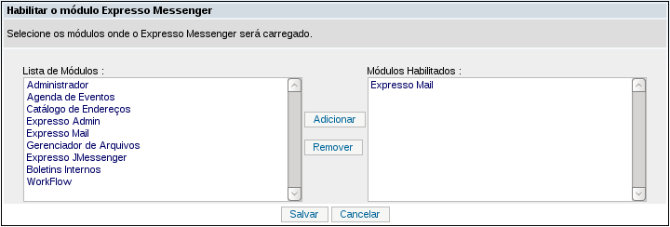

2 - Habilitar a adição de novos contatos somente por grupos
A busca de novos contatos dentro do Expresso Messenger, funciona em duas etapas: na primeira parte é feita uma busca no banco procurando qual(is) usuário(s) tem permissão para utilizar o módulo, na segunda já com os dados da consulta anterior, é feita a busca no Ldap pelos dados do usuário ( nome , uid , etc ). Pois no banco apenas está o "uid" ou "gid" de quem tem permissão sobre este módulo. Ativando este tipo de busca, é necessário apenas informar quais grupos estão liberados para utilizar este módulo, esta irá trazer todos os usuários do grupo que tem a devida permissão. Neste item é levado em consideração se existe mais de um servidor Ldap a ser utilizado, sendo assim se vc configurou seu Jabber/XMPP com virtual hosts, este nome também irá aparecer nesta busca.

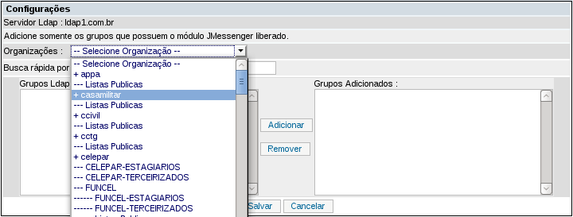

3 - Restringir Grupo
Dentro do Expresso é possível restringir os grupos de usuários cadastrados para a utilização do módulo Expresso Messenger. A restrição colocada ao grupo, permite a adição somente das pessoas da organização ao qual este grupo faz parte ( Levando em consideração a estrutura de diretórios do Ldap ).
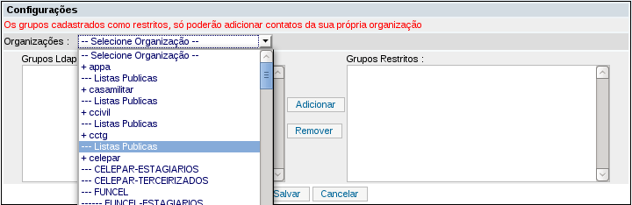

4 - Liberar Organização por Grupo

- Página inicial do Wiki Jabberit Messenger
- Página Anterior Jabberit Messenger

